<피클(물리동아리)>활동 일지
일시 | 2019년 5월 22일 | 참석자 | 10210 김정원, 11201 고 원,  11202 권관우, 11203 권민재,  11204김선홍, 11204 박준렬,
활동주제 | 골드버그 장치 제작 전 계획 및 구상하기
주제 선정 이유 | 여러 물리 현상을 이용해 어쩌면 딱딱하고 지루할 수 있는 물리 현상을 골드 버그 장치를 제작함으로서 좀 더 쉽고 재밌게 다가가기 위함으로 골드버그 장치 제작이라는 주제를 선정함. 제작을 위해 계획 및 구상을 하였음.
세부 활동 내용 | 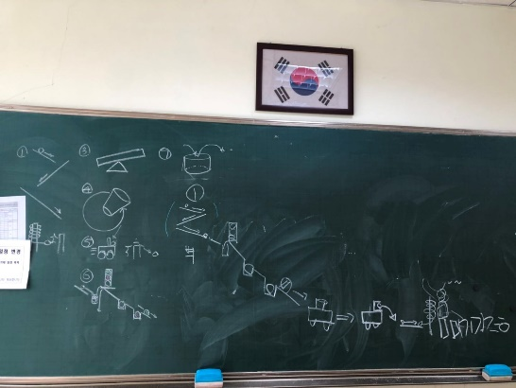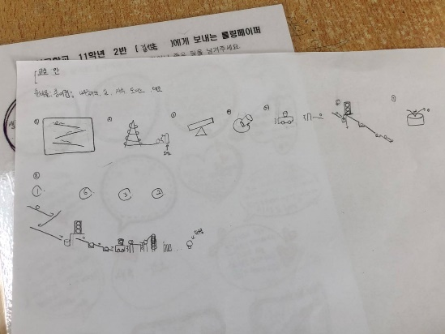  골드버그 장치에 이용 될 요소 선정  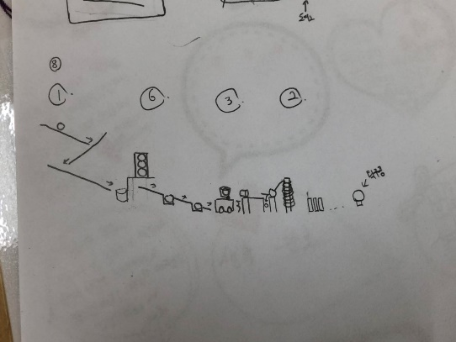  선정한 몇 가지 요소를 바탕으로 골드버그 장치 구상  골드버그 장치의 여러 예시 자료들을 참고하여 이를 바탕으로 우리가 만들 골드버그 장치에 쓰일 요소들, 물리 현상 등을 고려하여 피클만의 골드버그 장치를 어떻게 만들 것인가에 초점을 맞추어 이를 계획하고 구상함.
평가(느낀 점, 잘된 점, 잘못된 점, 개선해야 할 점 등…) | 골드버그 장치에는 단순한 물리 현상만으로도 제작할 수 있지만, 좀 더 나아가 미처 생각치 못했던 물리 현상을 바탕으로 한 장치들을 이용해 만든 골드버그 장치를 참고 자료들을 통해 알아 감으로서 물리 현상을 조금 더 이해하는데 도움이 됨. 하지만 준비해온 참고 자료들이 다소 부족했고, 구상한 내용이 아직 미흡한 점이 많아 아쉬웠음. 조금 더 구체적으로 어떻게 만들 것인가에 대해 고민할 필요성이 보임.
차 시 활동 내용 | 이번 활동으로 했던 골드버그 장치 계획 및 구상에서 미흡했던 점을 보완하여, 그에 맞는 준비물을 준비하여 직접 골드버그 장치를 제작할 예정임.

